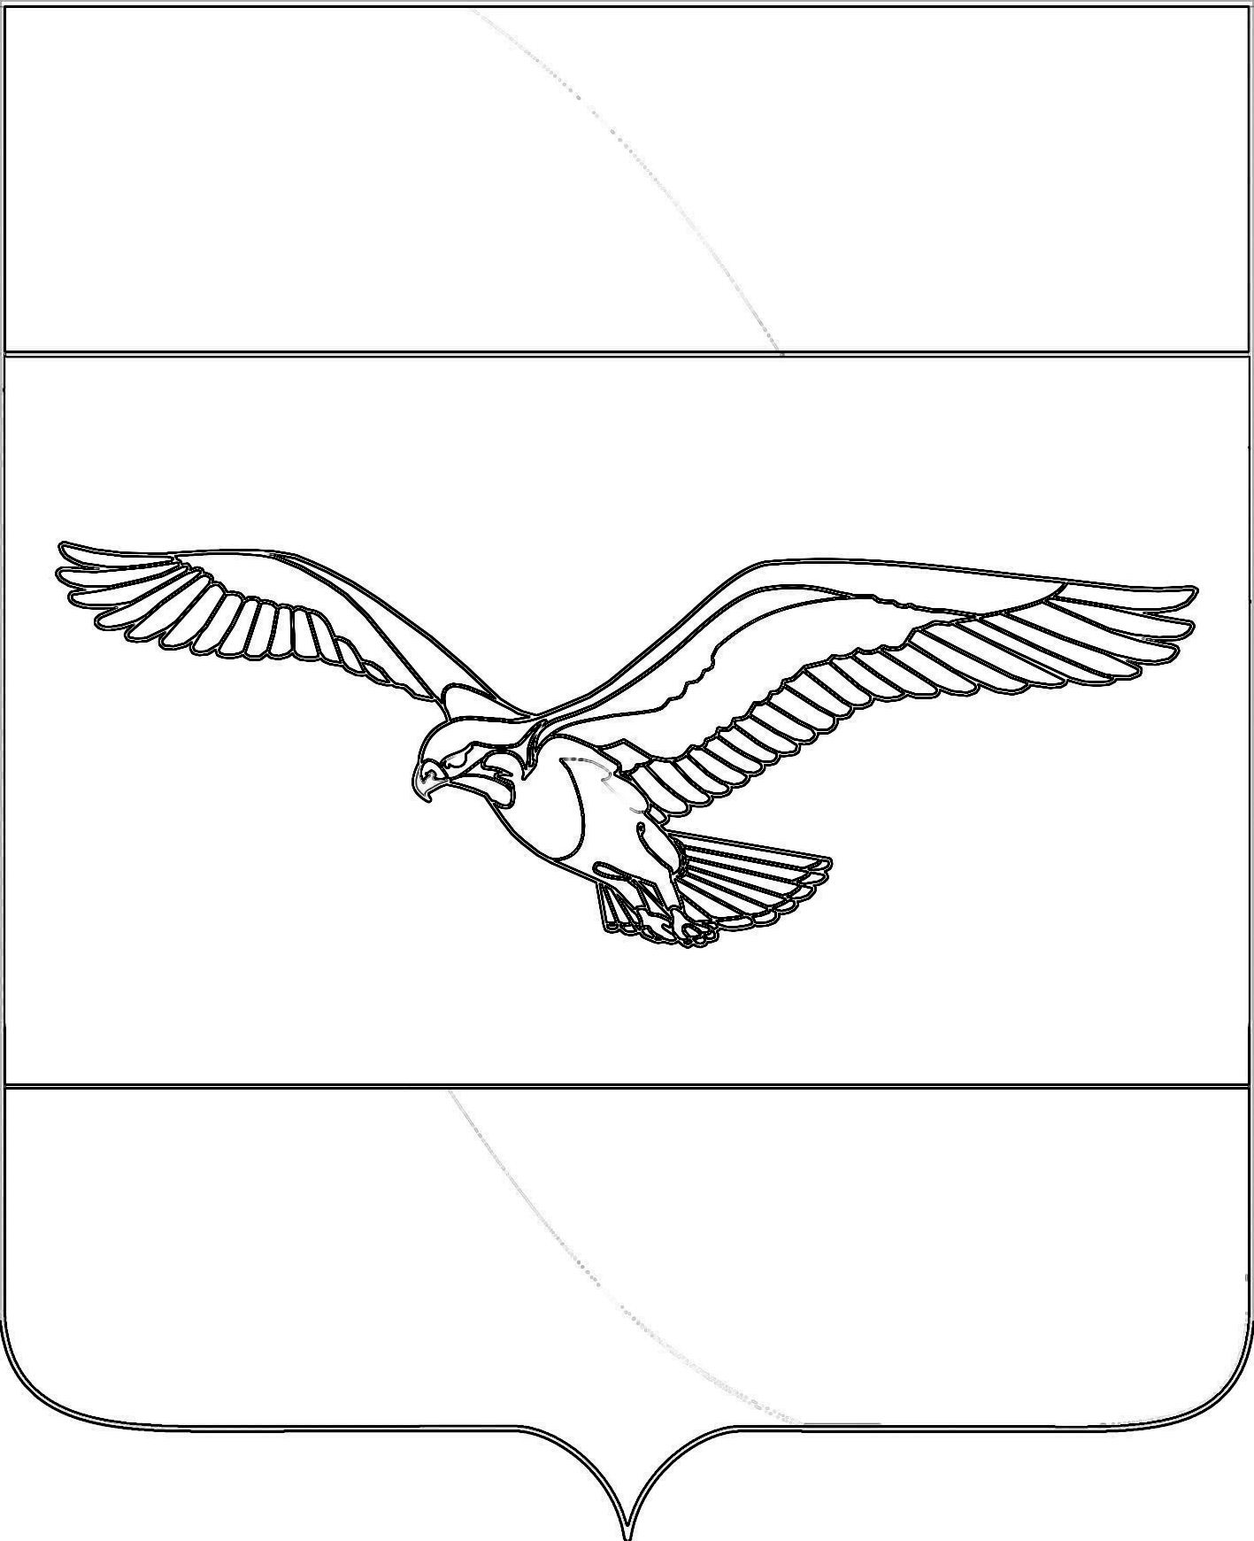
СОВЕТ
КУБАНСКОСТЕПНОГО СЕЛЬСКОГО ПОСЕЛЕНИЯ
КАНЕВСКОГО РАЙОНА

РЕШЕНИЕ

от 18.10.2019 № 7

поселок Кубанская Степь

О внесении изменений в Правила землепользования и застройки Кубанскостепного сельского поселения Каневского района

В соответствии с Градостроительным кодексом Российской Федерации, Федеральным законом от 06.10.2003 г. № 131-ФЗ «Об общих принципах организации местного самоуправления в Российской Федерации», Уставом Кубанскостепного сельского поселения Каневского района, протоколами № 1 и № 2 публичных слушаний по рассмотрению проекта «О внесении изменений в Правила землепользования и застройки Кубанскостепного сельского поселения Каневского района» от 23.08.2019 г., заключениями № 1 и № 2 о результатах публичных слушаний от 23.08.2019 года, Совет Кубанскостепного сельского поселения Каневского района р е ш и л:
1. Утвердить внесенные изменения в Правила землепользования и застройки Кубанскостепного сельского поселения Каневского района, утвержденные решением Совета Кубанскостепного сельского поселения Каневского района от 12.09.2014 года № 194 «Об утверждении Правил земплепользования и застройки Кубанскостепного сельского поселения Каневского района, применительно ко всей территории поселения», в соответствие с Градостроительным кодексом Российской Федерации, Земельным кодексом Российской Федерации, приказом Министерства экономического развития РФ от 01.09.2014 № 540 «Об утверждении классификатора видов разрешенного использования земельных участков (с изменениями и дополнениями от 4 февраля 2019 г., 8 апреля 2019 г), в территориальные зоны в части:
- Для земельного участка с кадастровым номером 23:11:0902000:151, расположенного по адресу: Краснодарский край, Каневский район, с/о Кубанскостепной, в границах ОАО «Кубанская степь», площадью 410660 кв.м изменить зону П-2 «Зона предприятий, производств и объектов II класса вредности на зону СХ-2 «Зона размещения сельскохозяйственных объектов».
2. Опубликовать настоящее решение в средствах массовой информации и разместить на официальном сайте администрации Кубанскостепного сельского поселения Каневского района (http://www.kubanskostepnoe.ru).
3. Контроль за выполнением данного решения возложить на постоянную комиссию Совета Кубанскостепного сельского поселения Каневского района по благоустройству.
4. Настоящее решение вступает в силу со дня официального опубликования.

Глава Кубанскостепного
сельского поселения
Каневского района А.Л. Асланян

